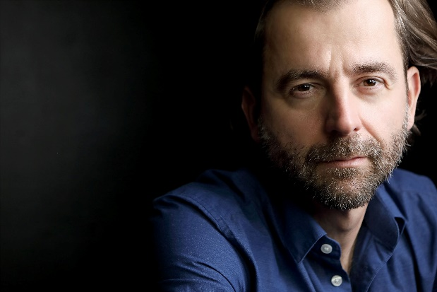

Grecsó Krisztián

„És lehet-e méltóbban dicsőíteni valakit, mint nem tudni róla, hogy van, mégis érezni a hiányát.”

A kvíz beküldési határideje 2022.05.31.
A helyes megfejtők között minden hónap végén könyvjutalmat sorsolunk ki.

1. Grecsó Krisztián 1976-ban született. Mi a neve szülőfalujának, amit Pletykaanyu című első novelláskötete helyszínéül is választott?
- Szegvár
- Csongrád
- Szentes

2. Mi a címe első kötetének?
- Vízjelek a honvágyról
- Angyalkacsinálás
- Tánciskola

3. Az Isten hozott című regényében mi az a múltbeli esemény, ami elindítja cselekményt?
- esküvő
- vérvád
- keresztelő

4. Hogy hívják a Mellettem elférsz című regény főszereplőjét?
- Daru
- Gólya
- Sirály

5. Mikor játszódik a Vera című könyv?
- 1968
- 1980
- 1992

6. A Katona József Színházban mutatták a Cigányok című előadást, melynek eredeti változatát Grecsó Krisztián dolgozta át. Ki az eredeti mű szerzője?
- Aszlányi Károly
- Herczeg Ferenc
- Tersánszky Józsi Jenő

7. Melyik irodalmi alak jelenik meg a Tánciskola című regényben?
- Lucifer (Madách Imre: Az ember tragédiája)
- a Sátán (Thomas Mann: Doktor Faustus)
- Csörgheő Csuli (Móricz Zsigmond: Úri muri)

8. Melyik előadást készítette Dés Lászlóval és Geszti Péterrel közösen?
- Egri csillagok
- A dzsungel könyve
- A Pál utcai fiúk

9. Melyikük Grecsó Krisztián főhős?
- Darida Éva
- Osztatní András
- Kurátor Zsófi

10. Grecsó Zoltán, Grecsó Krisztián öccse is elismert szakember. Mi a foglalkozása?
- táncművész, koreográfus
- operaénekes
- szobrász

11. Kivel volt hosszú ideig zenés irodalmi estje?
- Kiss Tibi
- Kollár-Klemencz László
- Hajós András

12. A szerző kislánya, Hanna ihlette a Belefér egy pici szívbe című verseskötetét. Emellett rendszeresen jelennek meg írásai a gyereknevelés szépségeiről. Melyik lapban publikálja ezeket a szövegeket?
- Képmás
- Nők Lapja
- Családi Lap

13. A 2020-ban megjelent, Magamról többet című verseskötetében szerepel a Mint akinek hagyaték című vers. A covidjárvány első hulláma alatt kinek az előadásában hallhattuk mint karanténverset?
- Nagy Ervin
- Fekete Ernő
- Cserhalmi György

13+1. Mi a címe legfrissebb, 2022-ben megjelent novelláskötetének?
- Valami népi
- Közelítések
- Népi líra

Kérjük, adja meg nevét és elérhetőségét!

Amennyiben én nyerem meg a kvízt, az alábbi érdeklődési körömnek megfelelő könyveknek örülnék:

(Aláírásommal kijelentem, hogy hozzájárulok, ahhoz, hogy a Csorba Győző Könyvtár (a továbbiakban: CSGYK) az irodalmi kvíz játék során megadott nevem és elérhetőségem a játék lebonyolításához szükséges mértékben és ideig kezelje, illetve nyertességem esetén nevem a CSGYK honlapján nyilvánosságra hozza. Tudomásom van arról, hogy a személyes adataimmal kapcsolatosan jogom van a tájékoztatáshoz, a hozzáféréshez, a helyesbítéshez, a törléshez, az adatkezelés korlátozásához és a jogorvoslathoz. Tudomásul veszem, hogy az adatkezeléssel kapcsolatos kérdéseimmel az adatvedelem@csgyk.hu e-mail címen élhetek jelzéssel. Tisztában vagyok azzal, hogy hozzájárulásom bármikor, indokolás nélkül visszavonhatom.)

